五华区知识产权战略实施工作

联席会议领导小组办公室

工作简报

第2期

五华区知识产权战略实施工作联席会议领导小组办公室 2023年3月3日

落实知识产权保护 查处违禁盗版制品

为切实做好五华区“扫黄打非”整治工作，积极推动知识产权保护工作，维护五华辖区文化市场安全，五华区文旅市场综合执法大队于对文化市场音像制品店进行了检查。
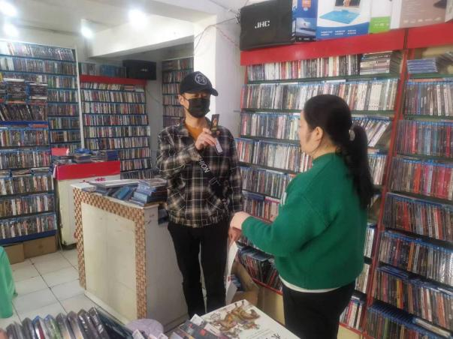
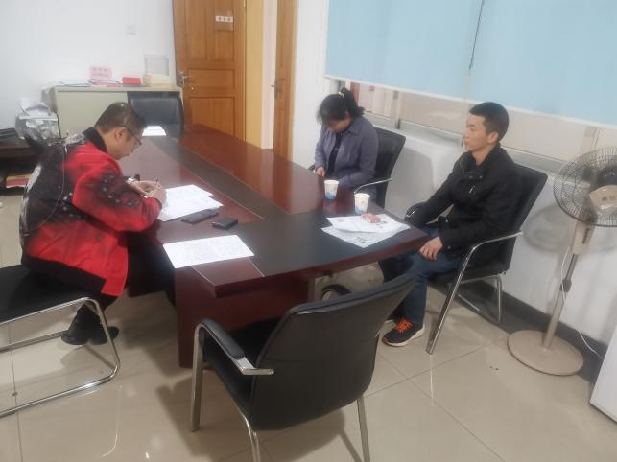
近日，五华区文化旅游市场综合执法大队队员检查了辖区内音像制品店2家，发现2家店均存在在店内及“闲鱼”平台，销售《天道》、《狂飙》等涉嫌侵权盗版的非法出版物，执法队员在进一步调查取证后，责令立即停止销售违禁影像制品行为，并收缴违禁影像制品4盘，目前，正对2家音像店进行立案调查中。
在下一步的工作中，五华区文化旅游市场综合执法大队将不定期对文化市场进行抽查，有效巩固整治成果，确保文化市场良性发展。

